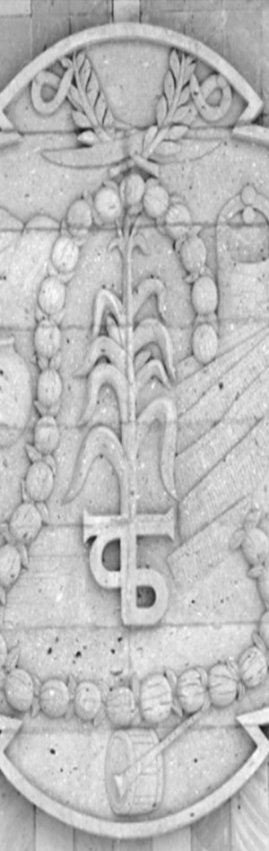

REGIDOR ISMAEL ESPANTA TEJEDA

Tercer Informe Anual de Actividades

2024



INFORME ANUAL DE ACTIVIDADES REALIZADAS DEL MES DE SEPTIEMBRE DEL AÑO 2023 AL MES DE AGOSTO DEL AÑO 2024 , POR EL LICENCIADO ISMAEL ESPANTA TEJEDA, EN SU CALIDAD DE REGIDOR DEL AYUNTAMIENTO DE TLAJOMULCO DE ZÚÑIGA, JALISCO.

**T l a j o m u l c o**

Significa en Náhuatl "Lugar escondido", "en el rincón" o "tierra en el rincón". Es un Municipio extraordinario, es laguna, montaña y cerros, es tradiciones y modernidad es sinónimo de belleza. Es una extensa gama de colores desde sus hermosos amaneceres naranja en la laguna de Cajititlán, la tierra roja del cerro viejo hasta el verde de los árboles de la Sierra del Madroño.

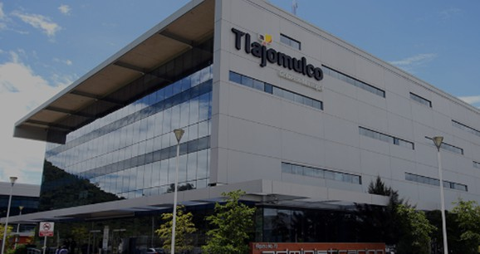

MENSAJE

Para mí Tlajomulco es sentimiento, es el hogar de mis ancestros, de mi familia y amistades, por eso es primordial mi compromiso con esta tierra que me ha dado tanto.

Este documento presenta las acciones llevadas en el último año de mi ejercicio como Regidor del Ayuntamiento Constitucional de Tlajomulco de Zúñiga, es la suma de voluntades, esfuerzo y trabajo que consolidan logros y avances desde la presidencia de Familia, Niñez, Juventud y Deportes.

Mi compromiso como Regidor, es crear el andamiaje necesario para lograr un Municipio Justo y a la vanguardia, con igualdad de oportunidades para todas las personas; un lugar más seguro para nuestra niñez, juventud y familias, donde todas y todos podamos vivir en paz.

Los avances logrados son significativos y los resultados señalan que estamos en la ruta correcta. Estoy seguro que trabajando en conjunto Gobierno y ciudadanía lograremos el Municipio que merecemos.

**Honorable Pleno del Ayuntamiento Constitucional Del Municipio de Tlajomulco de Zúñiga, Jalisco.**

**Presente.**

**Ciudadanas y Ciudadanos.**

El suscrito, Ismael Espanta Tejeda, en mi calidad de Regidor integrante del Ayuntamiento de Tlajomulco de Zúñiga, Jalisco; Presidente de la Comisión Edilicia de Familia, Niñez, Juventud y Deportes; con fundamento en lo previsto por los artículos 6° de nuestra Constitución Política de los Estados Unidos Mexicanos, artículo 49 fracción IV de la Ley de Gobierno y de la Administración Pública Municipal del Estado de Jalisco, artículo 1° fracción XVII del Reglamento de la Administración Pública del Municipio de Tlajomulco de Zúñiga, Jalisco, y artículos 3° fracción IV, 44 fracción XIII, 64 fracciones VIII y XVII, 73 y 82 del Reglamento del Ayuntamiento del Municipio de Tlajomulco de Zúñiga, Jalisco, comparezco a rendir el siguiente:

**INFORME ANUAL DE ACTIVIDADES**

Mismo que comprende las actividades que fueron realizadas por la suscrita durante el periodo comprendido del 01 de septiembre del año 2023 al 30 de agosto del año 2024.

De acuerdo con lo previsto por el artículo 44 fracción XIII del Reglamento del Ayuntamiento del Municipio de Tlajomulco de Zúñiga, Jalisco, en el que especifica que es obligación de las presidentas o presidentes de las comisiones edilicias presentar por escrito al Ayuntamiento un informe de las actividades realizadas de manera anual por la comisión que preside, se hace la precisión que al ser el suscrito, presidente de la Comisión Edilicia de Familia, Niñez, Juventud y Deportes, exhibo el presente informe en donde se plantean las actividades realizadas en mi calidad de Presidente de la misma, así como aquellas actividades que realicé en mi calidad de Regidor y que no derivan del trabajo y competencia de la mencionada comisión edilicia.



## ·Constitución Política de los Estados Unidos Mexicanos

**Artículo 6o**.- La manifestación de las ideas no será objeto de ninguna inquisición judicial o administrativa, sino en el caso de que ataque a la moral, la vida privada o los derechos de terceros, provoque algún delito, o perturbe el orden público; el derecho de réplica será ejercido en los términos dispuestos por la ley. El derecho a la información será garantizado por el Estado.

Toda persona tiene derecho al libre acceso a información plural y oportuna, así como a buscar, recibir y difundir información e ideas de toda índole por cualquier medio de expresión.

**·Ley de Gobierno y de la Administración Pública Municipal Artículo 49**. Son obligaciones de los Regidores:

**MARCO LEGAL**

IV. Informar al Ayuntamiento y a la sociedad de sus actividades, a través de la forma y mecanismos que establezcan los ordenamientos municipales;

## ·Reglamento de la Administración Pública del Municipio de Tlajomulco de Zúñiga, Jalisco.

**Artículo 1**.-El presente Reglamento es de orden e interés público, de observancia general en el territorio del Municipio de Tlajomulco de Zúñiga, Jalisco, por lo cual la prestación de los servicios públicos, el ejercicio de la función y la gestión pública del Gobierno Municipal se sujetarán a los principios rectores siguientes:

XVIII. Transparencia y rendición de cuentas

## ·Reglamento del Ayuntamiento del Municipio de Tlajomulco de Zúñiga, Jalisco

**Artículo 3**. Para los efectos del presente Reglamento, se entiende por:

XIV. Informe de trabajo: Documento elaborado por algún Munícipe o una comisión edilicia que contiene un resumen de sus actividades durante un periodo o acción determinada.

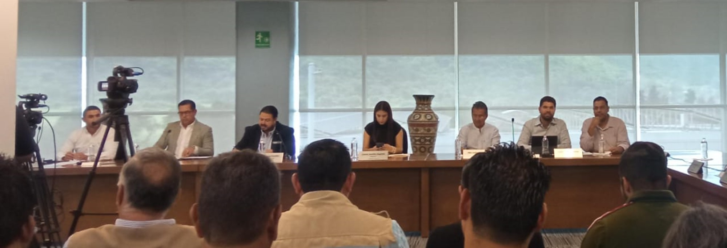

CONTENIDO

SESIONES DE AYUNTAMIENTO.

PARTICIPACIÓN COMO VOCAL EN OTRAS COMISIONES.

OTROS ORGANISMOS.

INICIATIVAS.

ATENCIÓN CIUDADANA, ACCIONES SOCIALES Y EVENTOS.

CONCLUSIÓN.

1. Sesiones de Ayuntamiento

FECHA

12/09/2023

15/09/2023

11/12/2023

23/02/2024

14/06/2024

TIPO DE SESIÓN

SOLEMNES

ASISTENCIA

Presente Presente Presente

Presente

Presente

ACUERDOS

UNANIMIDAD UNANIMIDAD UNANIMIDAD

UNANIMIDAD

UNANIMIDAD

De conformidad con lo establecido en el artículo 49 fracción II de la Ley del Gobierno y la Administración Pública Municipal del Estado de Jalisco, en mi carácter de Regidor, y a lo largo de este último año se llevaron a cabo un total de 20 Sesiones de Ayuntamiento de las cuales 10 fueron ordinarias, 5 extraordinarias, y 5 solemnes. Me vi en la necesidad de presentar una justificaciones ya que por motivos de agenda me fue imposible asistir a dicha sesión, celebrada el día 26 de enero del presente.

28/09/2023

18/10/2023

14/12/2023

26/01/2024

23/02/2024

15/03/2024

26/04/2024

20/05/2024

26/06/2024

19/07/2024

09/08/24

Presente

Presente Presente

Justificada por motivos de agenda.

Presente Presente Presente Presente Presente

Presente

Presente

UNANIMIDAD

UNANIMIDAD UNANIMIDAD

UNANIMIDAD UNANIMIDAD UNANIMIDAD UNANIMIDAD UNANIMIDAD UNANIMIDAD

UNANIMIDAD

|  |  |  |  |
| --- | --- | --- | --- |
| FECHA | TIPO DE SESIÓN | ASISTENCIA | ACUERDOS |

|  |  |  |
| --- | --- | --- |
|  | ORDINARIAS |  |

|  |  |  |  |
| --- | --- | --- | --- |
| FECHA | TIPO DE SESIÓN | ASISTENCIA | ACUERDOS |

|  |  |  |  |
| --- | --- | --- | --- |
| 09/11/2023 |  | Presente | UNANIMIDAD |
| 09/11/2023 |  | Presente | UNANIMIDAD |
| 12/02/2024 | EXTRAORDINARIAS | Presente | UNANIMIDAD |
| 04/03/2024 |  | Presente | UNANIMIDAD |
| 26/04/2024 |  | Presente | UNANIMIDAD |

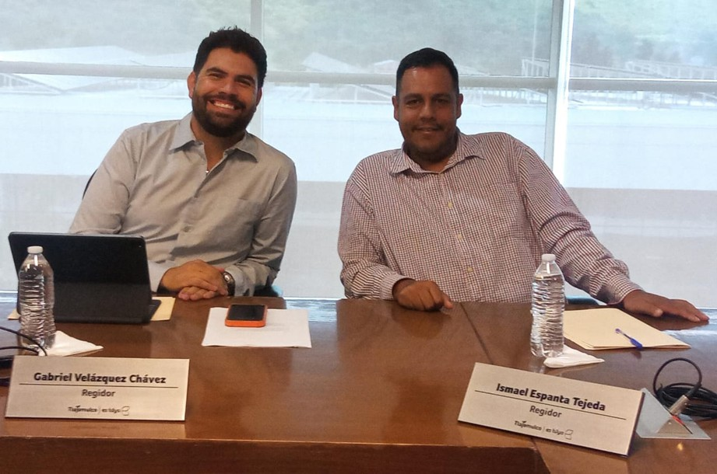

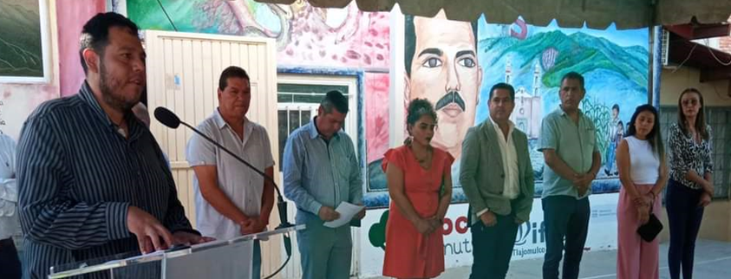

**2.- PARTICIPACIÓN COMO VOCAL EN OTRAS COMISIONES.**

## En cada una de las Comisiones Edilicias de las que soy parte como vocal he participado activamente proponiendo acciones que competen principalmente, a la Comisión de Familia, Niñez, Juventud y Deportes, misma que presido, con el objetivo de promover actividades culturales y deportivas en beneficio de la Juventud y Niñez de nuestro Municipio, por lo que he tenido reuniones con diversas autoridades para gestionar diversos proyectos.

**A continuación enumero las Comisiones Edilicias de las que formo parte como vocal, así como el número de Sesiones a las cuales asistí:**

### COMISIÓN EDILICIA DE ANTICORRUPCIÓN, TRANSPARENCIA Y GOBIERNO ABIERTO.

PRESIDIDA POR LA REGIDORA MARÍA DE LOURDES BARRERA RAZO Y REGIDORA SUPLENTE AGUEDA SANDOVAL GALLEGOS .

ORDINARIAS : 9

EXTRAORDINARIAS: 0

### COMISIÓN EDILICIA DE ASUNTOS METROPOLITANOS Y ATENCIÓN AL MIGRANTE.

PRESIDIDA POR LA REGIDORA MARCELA MICHEL LÓPEZ Y EL REGIDOR SUPLENTE ALEJANDRO ALCAZAR CHAVEZ.

ORDINARIAS : 9

EXTRAORDINARIAS: 0

### COMISIÓN EDILICIA DE DERECHOS HUMANOS.

**PRESIDIDA POR LA REGIDORA LIZBETH SANTILLÁN REGALADO**

ORDINARIAS : 0

EXTRAORDINARIAS: 10

### COMISIÓN EDILICIA DE DESARROLLO ECONÓMICO.

PRESIDIDA POR EL REGIDOR ADIN AVSHAI MECHACA SIERRA Y EL REGIDOR SUPLENTE EDGAR RUBEN TRIPP HERNANDEZ.

ORDINARIAS : 7

EXTRAORDINARIAS: 0

### COMISIÓN EDILICIA DE EDUCACIÓN, INNOVACIÓN, CIENCIA Y TECNOLOGÍA.

PRESIDIDA POR LA REGIDORA SARA ALEJANDRA ESTRADA GALÁN. ORDINARIAS : 12

EXTRAORDINARIAS: 0

### COMISIÓN EDILICIA DE FINANZAS PÚBLICAS Y PATRIMONIO.

PRESIDIDA POR EL SÍNDICO MUNICIPAL MAESTRO MIGUEL OSBALDO CARREÓN PÉREZ Y SÍNDICO SUPLENTE MAESTRO OSCAR EDUARDO ZARAGOZA CERÓN.

ORDINARIAS : 4

EXTRAORDINARIAS: 5

### COMISIÓN EDILICIA DE IGUALDAD DE GÉNERO Y DE LA DIVERSIDAD SEXUAL.

PRESIDIDA POR LA REGIDORA ANA MÁYELA RODRÍGUEZ SORIA. ORDINARIAS : 9

EXTRAORDINARIAS: 1

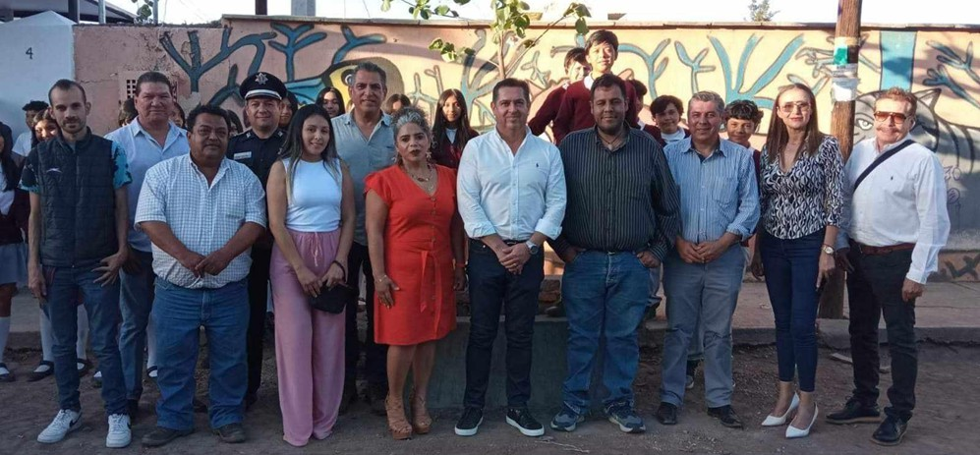

### COMISIÓN EDILICIA DE MEDIO AMBIENTE Y SUSTENTABILIDAD.

PRESIDIDA POR LA REGIDORA LIZBETH SANTILLÁN REGALADO. ORDINARIAS :

EXTRAORDINARIAS: 9

### COMISIÓN EDILICIA DE OBRAS PÚBLICAS E INFRAESTRUCTURA .

PRESIDIDA POR EL REGIDOR LUIS JAVIER GÓMEZ RODRÍGUEZ Y EL REGIDOR SUPLENTE FELIX CASILLAS GUTIERREZ .

ORDINARIAS : 10

EXTRAORDINARIAS: 2

### COMISIÓN EDILICIA DE PARTICIPACIÓN CIUDADANA Y GOBERNANZA.

PRESIDIDA POR EL REGIDOR JOSÉ GABRIEL VELÁZQUEZ CHÁVEZ. ORDINARIAS : 9

EXTRAORDINARIAS: 0

### COMISIÓN EDILICIA DE PLANEACIÓN SOCIOECONÓMICA Y URBANA.

PRESIDIDA POR LA REGIDORA SILVIA RUIZ OLIVA. ORDINARIAS : 10

EXTRAORDINARIAS: 0

### COMISIÓN EDILICIA DE POLÍTICA SOCIAL.

PRESIDIDA POR EL REGIDOR RICARDO MÁRQUEZ. ORDINARIAS : 12

EXTRAORDINARIAS: 0

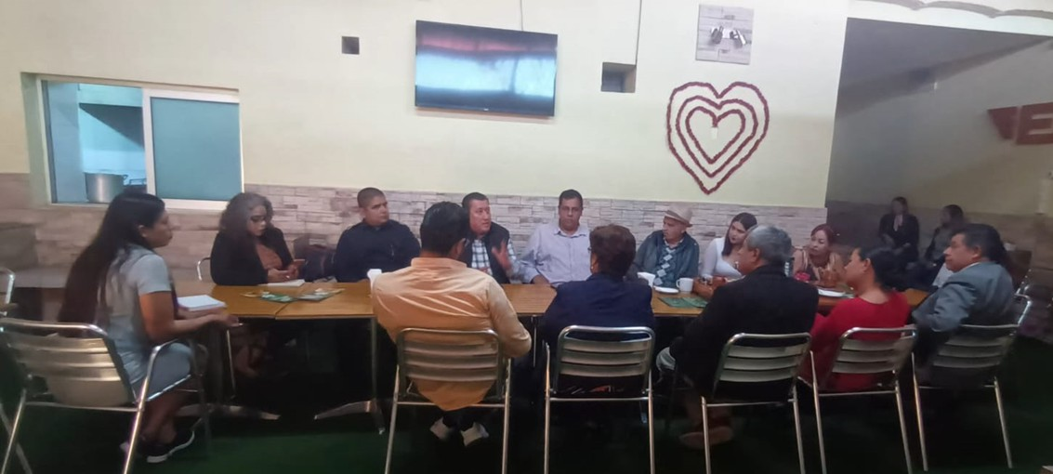

### COMISIÓN EDILICIA DE PROTECCIÓN CIVIL Y PREVENCIÓN EN SALUD.

PRESIDIDA POR EL REGIDOR JUAN CARLOS BUSTAMANTE BARRAGÁN Y EL REGIDOR SUPLENTE PEDRO OCTAVIO DÍAZ DÍAZ.

ORDINARIAS : 11

EXTRAORDINARIAS: 0

### COMISIÓN EDILICIA DE REGLAMENTOS Y PUNTOS CONSTITUCIONALES.

PRESIDIDA POR LA REGIDORA SAGRARIO ELIZABETH GUZMÁN UREÑA Y LA REGIDORA SUPLENTE MARIA VELIA REYES LÓPEZ.

ORDINARIAS : 5

EXTRAORDINARIAS: 1

### COMISIÓN EDILICIA DE SEGURIDAD PÚBLICA .

PRESIDIDA POR EL SÍNDICO MUNICIPAL MAESTRO MIGUEL OSVALDO CARREÓN PÉREZ Y EL SÍNDICO SUPLENTE MAESTRO OSCAR EDUARDO ZARAGOZA CERÓN.

ORDINARIAS : 4

EXTRAORDINARIAS: 6

### COMISIÓN EDILICIA DE SERVICIOS PÚBLICOS .

PRESIDIDA POR LA REGIDORA ELSA PATRICIA LIZARDO DE LA CRUZ. ORDINARIAS : 9

EXTRAORDINARIAS: 0

### COMISIÓN EDILICIA DE CULTURA DE LA PAZ.

PRESIDIDA POR LA REGIDORA LIZBETH SANTILLÁN REGALADO. ORDINARIAS : 0

EXTRAORDINARIAS: 9

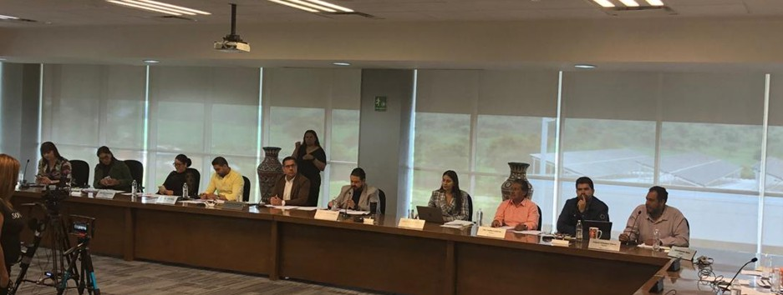

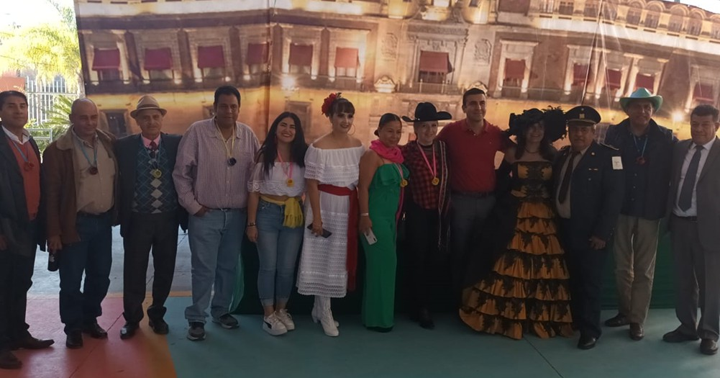

**3.- ORGANISMOS COLEGIADOS.**

**A lo largo de la administración he participado en las sesiones de diferentes consejos, comisiones y Juntas de Gobierno, con el propósito firme de siempre ayudar a mejorar las condiciones de vida de nuestro Municipio, a continuación menciono los organismos de los cuales es un honor pertenecer.**

**·JUNTA DE GOBIERNO DEL INSTITUTO DE ALTERNATIVAS PARA LOS JÓVENES (INDAJO) DEL MUNICIPIO DE TLAJOMULCO.**

**·JUNTA DE GOBIERNO DEL CONSEJO MUNICIPAL DEL DEPORTE (COMUDE)DEL MUNICIPIO DE TLAJOMULCO.**

**·CONSEJO MUNICIPAL PARA LA ATENCIÓN DE ADICCIONES EN TLAJOMULCO DE ZÚÑIGA.**

**·COMISIÓN MUNICIPAL DE LA CARRERA POLICIAL DE SEGURIDAD PÚBLICA**

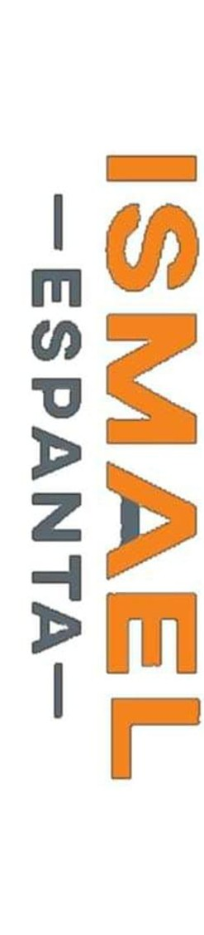

4. INICIATIVAS PRESENTADAS.

## A lo largo de este año se han presentado un total de seis iniciativas de Acuerdo con Carácter de Dictamen las cuales han sido aprobadas en su totalidad durante las Sesiones del Pleno del ayuntamiento, y a continuación describo.

**1.- Tipo de Iniciativa**: Iniciativa de Acuerdo con Carácter de Dictamen.

**Fecha de Presentación ante el Pleno: 28** de Septiembre del año 2023**.**

**Proyecto**: Mediante la cual se propone que el Ayuntamiento Constitucional del Municipio de Tlajomulco de Zúñiga, Jalisco, apruebe y autorice la modificación de los integración de la Comisión de Box, Lucha y Artes Marciales, del Gobierno Municipal de Tlajomulco de Zúñiga, Jalisco.

**2.- Tipo de Iniciativa**: Iniciativa de Acuerdo con Carácter de Dictamen.

**Fecha de Presentación ante el Pleno**: 28 de Septiembre del año 2023.

**Proyecto**: Mediante el cual se propone al Ayuntamiento de Tlajomulco de Zúñiga Jalisco, apruebe y autorice el turno a la Comisión de Obras Públicas e Infraestructura como convocante y a la Comisión Edilicia de Familia, Niñez, Juventud y Deportes, como coadyuvante, el proyecto urbano de obra pública consistente en la construcción de un puente peatonal que conecte la calle Puerto Mazatlán, esquina Av. Puerto Progreso, con la Calle del Canal, del Fraccionamiento Arvento Tlajomulco de Zúñiga Jal.

**3.- Tipo de Iniciativa**: Iniciativa de Acuerdo con Carácter de Dictamen.

**Fecha de Presentación ante el Plen**o: 23 de Febrero del año 2024.

**Proyecto**: Mediante el cual se propone al Ayuntamiento de Tlajomulco de Zúñiga Jalisco, apruebe y autorice el turno a la Comisión de Obras Públicas e Infraestructura como convocante y a la Comisión Edilicia de Familia, Niñez, Juventud y Deportes, como convocante de la iniciativa de acuerdo mediante la cual se propone la elaboración del proyecto de infraestructura de obra pública consistente en la rehabilitación, recuperación y limpieza del área deportiva y recreativa del Fraccionamiento Villalta.

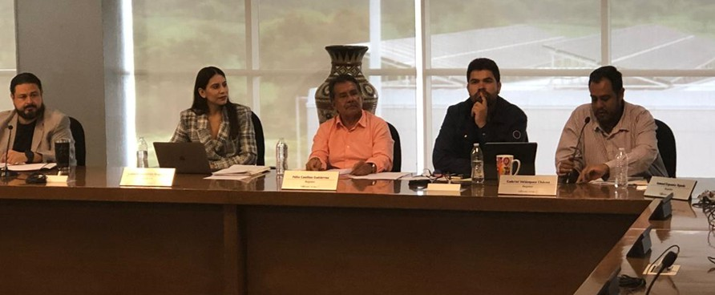

**4.- Tipo de Iniciativa**: Iniciativa de Acuerdo con Carácter de Dictamen.

**Fecha de Presentación ante el Pleno**: 19 de Julio del año 2024.

**Proyecto**: Mediante el cual se propone al Ayuntamiento de Tlajomulco de Zúñiga Jalisco, apruebe y autorice el proyecto urbano de la obra pública consistente en la pavimentación, así como las instalaciones hidrosanitarias, banquetas, machuelos y alumbrado público, de la calle lateral de la Av. Pedro Parra Centeno sur entre las calles Escobedo poniente y la calle Lerdo de Tejada Poniente, de la Cabecera Municipal de este Municipio.

**5.- Tipo de Iniciativa**: Iniciativa de Acuerdo con Carácter de Dictamen.

**Fecha de Presentación ante el Plen**o: 09 de Agosto del año 2024.

**Proyecto**: Mediante el cual se propone al Ayuntamiento de Tlajomulco de Zúñiga Jalisco, apruebe y autorice la entrega de reconocimientos por escrito a los integrantes de la Comisión de Box, Lucha y Artes Marciales, así como al Comisario en representación de la Comisaria de la Policía Municipal Preventiva, ambos de este Municipio por su destacada contribución y desempeño al deporte en Tlajomulco de Zúñiga.

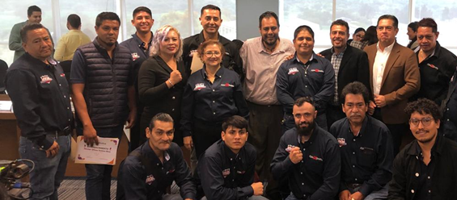

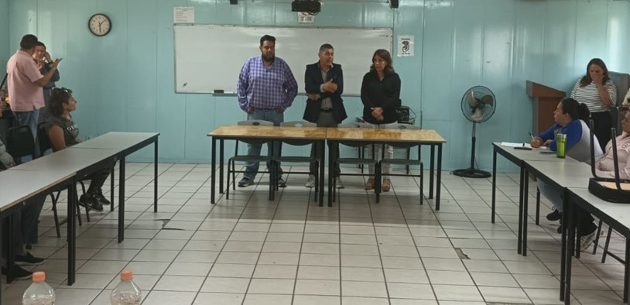

**5.- ATENCIÓN CIUDADANA, ACCIONES SOCIALES Y EVENTOS.**

**·02 de Septiembre del 2023,** Participare en el sorteo donde se definieron los contrincantes para los cuartos de final de la Copa Alemán en su segunda Edición.

·**07 de Septiembre del 2023**, Acompañe a nuestro Gobernador Enrique Alfaro, en la entrega de computadoras a Profesores del municipio, en el Salón de Usos Múltiples del CAT.

·**08 de Septiembre del 2023,** Asistí al Informe de actividades del Senador Clemente Castañeda, en "Sala Placido Domingo" del conjunto de Artes escénicas.

Acompañe a la Diputada María Asención Álvarez Solís, en su Segundo informe de actividades en la explanada de la plaza principal de la cabecera Municipal.

·**12 de Septiembre del 2023**, Acompañe a nuestro Presidente Municipal Ing. Salvador Zamora en su Quinto informe de Gobierno en el Salón de Usos Múltiples del CAT.

·16 de Septiembre del 2023, Participe en el Tradicional desfile en Conmemoración del día de la Independencia de México por las calles de nuestro Municipio.

**·02 de Octubre del 2023**, En conjunto con el delegado de la DRSE, Luis Antonio Gómez Hurtado y el presidente de la Comisión de Box, Lucha y Artes Marciales del Municipio, el Sr, Humberto Galindo, visitamos la “Secundaria Técnica Luis Donaldo Colosio” con el fin de crear una agenda que favorezca el entorno de nuestros jóvenes.

·**05 de Octubre del 2023,** Me reuní con el Sr. Wally para buscar patrocinios para los eventos de la comisión de Box, Artes marciales y Lucha libre.

**· 06 de Octubre del 2023 ,** Acompañe al Presidente Municipal el Ing. Salvador Zamora a la Inauguración de la Obra de la calle Aguirre, en la cabecera Municipal.

· Me Reuní con el Secretario Técnico del CECAJ el Psicólogo Pedro Briones en sus instalaciones, para tratar temas relacionados al Consejo Municipal para la Atención de Adicciones.

**· 07 de Octubre del 2023** , Participe junto con mi equipo de trabajo y habitantes de Balcones de la Calera en la reforestación de su campo de futbol.

**· 10 de Octubre del 2023** , Me reuní con los líderes de los carros colectivos en Agaves, con el fin de ayudarlos en la regularización de su empleo.

· Visite el Centro de Rehabilitación Tierra y Esperanza, con el fin de

conocer sus instalaciones y los programas que aplican en el tratamiento

de sus pacientes.

· Me reuní con el Sr. Cesar Esquivel para gestionar las mejoras a la calle que comunica a la colonia los esquíveles con la Cabecera municipal.

· **11 de Octubre del 2023** , Asistí a la Inauguración de las aulas móviles en el Instituto Tecnológico de Tlajomulco.

**· 26 de Octubre del 2023** , Acompañe al Diputado Gerardo Quirino Velázquez en su quinto informe de Actividades Legislativas, donde rindió cuentas de todo lo logrado durante su legislatura, además de todos los beneficios obtenidos para nuestro Municipio.

**· 28 de Octubre del 2023** , Acompañe a los Centros Especializados en Adicciones ABIMIEL, LA GLORIA Y ENAMORADOS DE LA SOBRIEDAD,

en la visita que tuvieron de la Virgen de Zapopan.

· **03 de Noviembre del 2023** , Acompañe al Presidente de la comisión de Box Artes Marciales y Lucha Libre, el Sr. Humberto Galindo a la rueda de Prensa del box, donde se anunció el primer torneo Estatal amateur de Box en el Municipio.

· Visite el Centro de Rehabilitación Lomas del Mirador, para conocer sus instalaciones.

**·06 de Noviembre del 2023**, Asistí al 5to. Informe de Gobierno del Gobernador Enrique Alfaro en la Expo Guadalajara.

·**08 de Noviembre del 2023**, Visite el Centro de Rehabilitación Enamorados de la Sobriedad, donde conviví con los directivos y pudimos conocer de cerca sus técnicas de rehabilitación.

**·11 de Noviembre del 2023**, Participe junto con el presidente de la Comisión de box, lucha y artes marciales del Municipio el Sr. Humberto Galindo, el Presidente del COMUDE, Miguel García Zúñiga y el Diputado Gerardo Quirino en la inauguración del Primer Torneo Estatal de Box Amateur en el Ágora del CAT.

·**16 de Noviembre del 2023**, Acompañe a los directivos y alumnos de la Secundaria General111 del Fraccionamiento Las Luces, en sus festejos de la Conmemoración del Aniversario de la Revolución Mexicana.

·**23 de Noviembre del 2023,** Visite las Instalaciones del CECYTEJ Chulavista para afinar detalles sobre laconferencia “Prevención de delitos y Adicciones”, que será impartida por el Delegado de la DERSE y personal de la A.C. México me Necesita.

Me reuní con el Presidente Interino Gerardo Trujillo, para checar asuntos relacionados con el buen funcionamiento de este Gobierno.

·**12 de Enero del 2024,** Acompañe al Gobernador Enrique Alfaro y a nuestro precandidato Gerardo Quirino a supervisar los avances de la obras tanto de la Prepa de Villas de la Hacienda, Cutlajo y la Línea 4 del tren ligero.

·**17 de Enero del 2024**, Me reunión con el Director del COMUDE Miguel García Zúñiga para tratar el tema "Copa Jalisco" para este 2024.

·Asistí al evento del "31 Aniversario de grupo Providencia" en el Zapote del Valle.

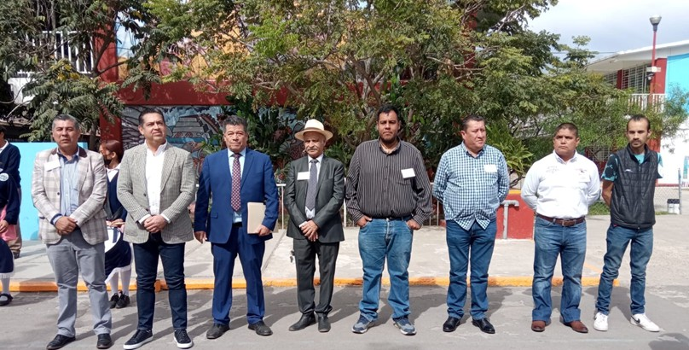

· **19 de Enero del 2024** , Asistí a las visorias del equipo Delfines FC rumbo a la copa Jalisco 2024 .

**· 22 De Febrero del 2024 ,** Me reuní con directores de Centros de Rehabilitación del distrito 14 para continuar con los trabajos de regularización de dichas clínicas.

**· 26 De Febrero del 2024** , Acompañe al Director del DERSE Luis Antonio Gómez Hurtado, a la entrega de Smart Tv a la Escuela Secundaria Técnica 172 de Real del Valle, para que los alumnos tengan las herramientas suficientes para su mejor desarrollo educativo.

**· 27 De Febrero del 2024 ,** Me Reuní junto con el Lic. Luis Vidrio y los Directores de las Secundarias Federales de Zona Valle con el fin de abonar para mejorar la educación en beneficio de las juventudes tlajomulquenses.

· También visite la Escuela Primaria Emiliano Zapata del Refugio, donde platique con su Director y el Inspector de la zona, con el fin de atender sus principales necesidades.

· Me reuní con habitantes de la Etapa 18 del Fraccionamiento Chulavista, donde pude escuchar las necesidades de los ciudadanos para gestionar las mejoras urgentes en esa colonia.

**· 29 De Febrero del 2024 ,** Asistí al evento " Graduación de Artistas Urbanos de Lab ASE El Valle, en Chulavista.

· **03 De Marzo del 2024** , Asistí a el partido clásico de la Academia de Santa Cruz de las Flores, en los campos de Futbol de la localidad.

**· 07 De Marzo del 2024** , Me reuní en el Fraccionamiento Lomas de Tejeda con vecinos y el Ing. Jorge González de Obras Públicas, para checar los avances de una obra pendiente en el área de cesión EV 5 de la localidad.

**· 08 De Marzo del 2024 ,** Sesión ordinaria de Educción, Innovación, Ciencia y Tecnología, vía zoom.

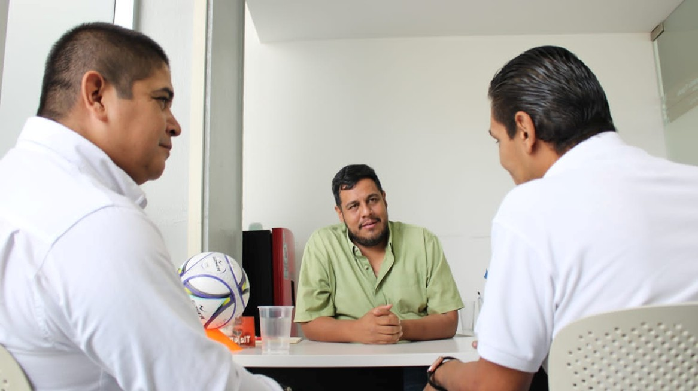

·**14 De Marzo del 2024**, Asistí al "FORO INFORMATIVO DE ALCOHOLISMO", en Casa de la Cultura Tlajomulco.

**·19 De Marzo del 2024**, Visite la Escuela secundaria General 118 de Chulavista, y la Telesecundaria de San Miguel Cuyutlan junto con el Presidente Municipal Interino Gerardo Trujillo y el Delegado de la DERSE para conocer las carencias de la escuelas y gestionar los apoyos para mejorar las condiciones de las mismas.

·**23 De Marzo del 2024**, Asistí al Torneo de Adicciones que se organizó en conjunto con algunos Centros de Rehabilitación del municipio en las instalaciones de la Fundación México me Necesita.

·**10 De Abril del 2024**, Me reuní con el Dr. Rafael Medina Dávalos, Director General del CECAJ, para continuar los trabajos realizados en torno al tema de la Adicciones.

·**23 De Abril del 2024**, Me Reunión con el Psiquiatra Fernando Valero de la Clínica INTERSER, para tratar temas relacionados al Consejo Municipal contra las Adicciones.

·**24 De Mayo del 2024**, Organizamos junto con la Central Mexicana de Alcohólicos Anónimos A.C. "Foro de Alcoholismo y Drogadicción” en el Auditorio de la casa de la Cultura, con un aforo aproximado de 100 asistentes.

·**04 De Julio del 2024,** Asistí al 4to. Encuentro Deportivo, Zona Escolar No. 16 en el Polideportivo SNTE 16, donde también se contó con la presencia de nuestro presidente electo Gerardo Quirino.

·**08 De Julio del 2024**, Me honraron con el apadrinamiento de la Generación 2021- 2024 de la Telesecundaria Guadalupe Amor de San Miguel Cuyutlan.

**·11 De Julio del 2024**, Me reuní con el C. José Luis Alatorre director de la Comunidad Terapéutica “Restaurando mi Ser”, con quien tuve una plática para gestionar la manera de llevar temas de interés a las clínicas de Rehabilitación del municipio.

**·24 de Julio del 2024**, Me reuní con el Delegado del Poblado de San Juan Evangelista, con el objetivo de analizar las carencias que tienen y poderlos apoyar con las gestiones necesarias para mejorar la calidad de vida de los habitantes de dicha población.

**·1 De Agosto del 2024,** Me Reunícon la Dra. Carmen Leticia Aranda Gómez titular del CECAJ, para entablar conversación con el tema de las Adicciones en nuestro Municipio.

**6.- CONCLUCIÓN.**

# “CADA MOMENTO ES ESPECIAL PARA QUIEN TIENE LA VISIÓN DE RECONOCERLO COMO TAL".

Henry Miller.

Mi compromiso como Regidor, del Ayuntamiento del Municipio de Tlajomulco de Zúñiga, Jalisco durante estos tres años de servicio fue crear el andamiaje necesario para lograr un Municipio Justo y a la vanguardia, con igualdad de oportunidades para todas las personas; un lugar más seguro para nuestra niñez, juventud y familias, donde todas y todos podamos vivir en paz.

Siempre fue primordial crear un municipio con igualdad de oportunidades, donde nuestros jóvenes puedan desarrollarse, donde existan segundas oportunidades para escoger un nuevo camino, donde reine la paz y la seguridad, donde la prevención sea esencial, por eso y más, culmino una fase mas de mi vida como servidor público y aprovecho para agradecer a los habitantes de nuestro Municipio la confianza depositada en mi persona y me comprometo a seguir trabajando para que de la mano Gobierno y sociedad logremos un mejor lugar para vivir.

# ATENTAMENTE

Tlajomulco de Zúñiga, Jalisco, a 15 de Agosto del año 2024.

# “2024 AÑO DEL BICENTENARIO DEL NACIMIENTO DEL FEDERALISMO MEXICANO, ASI COMO DE LA LIBERTAD Y LA SOBERANÍA DE LOS ESTADOS”

C. ISMAEL ESPANTA TEJEDA

Regidor del Ayuntamiento Constitucional de Tlajomulco de Zúñiga.